Министерство науки и высшего образования Российской Федерации

Федеральное государственное бюджетное образовательное учреждение

высшего образования

«Вятский государственный университет»

Колледж ВятГУ

**ОТЧЕТ**

**ПО ДОМАШНЕЙ КОНТРОЛЬНОЙ РАБОТЕ №4**

**«исследование фракталов»**

**ПО МДК 05.02**

**«РАЗРАБОТКА КОДА ИНФОРМАЦИОННЫХ СИСТЕМ»**

Выполнила: студент учебной группы

ИСПк-202-52-00

Савватеев Аркадий Сергеевич

Преподаватель:

Сергеева Елизавета Григорьевна

Киров

2025

**Цель работы**: получение навыков реализации алгоритмов с рекурсивными вычислениями.знакомоство с фракталами.

**1.Формулировка задания 1. Вариант 0**

**Постановка задачи**

1. Написать программу для визуализации фрактала "Кривая Пеано".
2. Предусмотреть возможности масштабирования, изменения глубины прорисовки и перемещения полученной фигуры.
3. Построение множества ломаных, образующих фрактал, должно осуществляться в отдельном модуле.

**2.Описание алгоритма**

1. Создаем основную программу, в которой будет строиться фрактал, а также все процедуры для масштабирования, изменения глубины и передвижения фигуры

2. создаем модуль, в котором будет находиться программа только для создания фрактала, а в основной останется все остальное.

**3.Схема алгоритма**

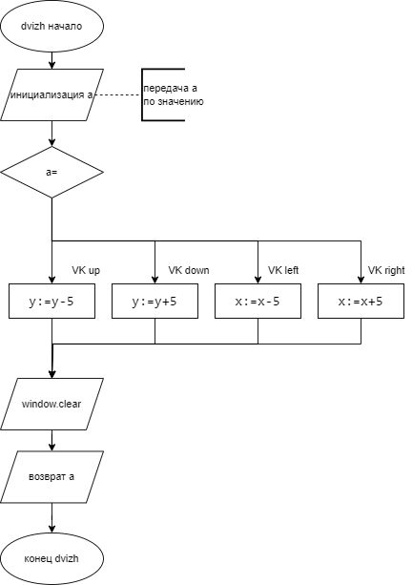

Рисунок 1.1 – схема алгоритма

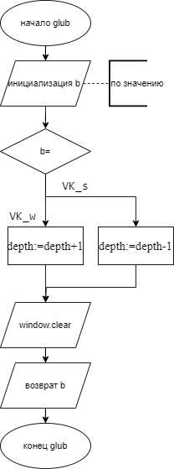 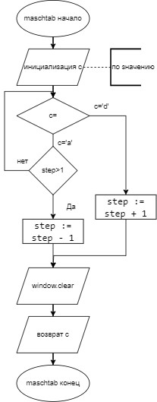

Рисунок 1.2 – схема алгоритма

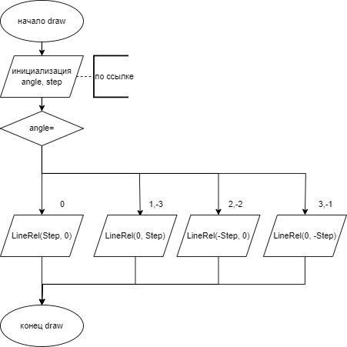

Рисунок 1.3 – схема алгоритма

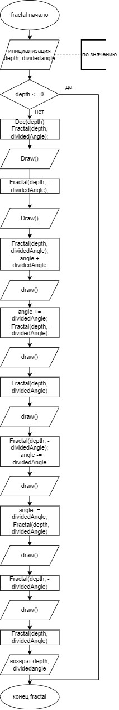 Рисунок 1.4 – схема алгоритма

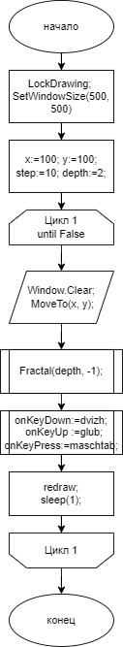

Рисунок 1.5 – схема алгоритма

**4.Код основной программы**

**uses** GraphABC;

**uses** P;

**procedure** dvizh(a:integer);

**begin**

**case** a **of**

VK_Up:

**begin**

y:=y-5;

**end**;

VK_Down:

**begin**

y:=y+5;

**end**;

VK_Left:

**begin**

x:=x-5;

**end**;

VK_Right:

**begin**

x:=x+5;

**end**;

**end**;

Window.Clear;

**end**;

**procedure** glub(b:integer);

**begin**

**case** b **of**

VK_w:depth:=depth+1;

VK_s:depth:=depth-1;

**end**;

Window.Clear;

**end**;

**procedure** maschtab(c: char);

**begin**

**case** c **of**

'd': step := step + 1;

'a':

**if** step > 1 **then**

step := step - 1;

**end**;

Window.Clear;

**end**;

**begin**

LockDrawing;

SetWindowSize(500, 500);

x:=100;

y:=100;

step:=10;

depth:=2;

**repeat**

**begin**

Window.Clear;

MoveTo(x, y);

Fractal(depth, -1);

onKeyDown:=dvizh;

onKeyUp := glub;

onKeyPress:=maschtab;

**end**;

redraw;

sleep(1);

**until** false;

**end**.

**Код модуля программы**

**unit** P;

**uses** GraphABC;

**var**

angle: integer := 1;

x,y,depth,step: integer;

**procedure** Draw();

**begin**

angle := angle **mod** 4;

**case** angle **of**

0: LineRel(Step, 0);

1,-3: LineRel(0, Step);

2,-2: LineRel(-Step, 0);

3,-1: LineRel(0, -Step);

**end**;

**end**;

**procedure** Fractal(depth: integer; dividedAngle: integer);

**begin**

**if** (depth <= 0) **then exit**

**else**

**begin**

Dec(depth);

Fractal(depth, dividedAngle);

Draw();

Fractal(depth, -dividedAngle);

Draw();

Fractal(depth, dividedAngle);

angle += dividedAngle;

Draw();

angle += dividedAngle;

Fractal(depth, -dividedAngle);

Draw();

Fractal(depth, dividedAngle);

Draw();

Fractal(depth, -dividedAngle);

angle -= dividedAngle;

Draw();

angle -= dividedAngle;

Fractal(depth, dividedAngle);

Draw();

Fractal(depth, -dividedAngle);

Draw();

Fractal(depth, dividedAngle);

**end**;

**end**;

**begin**

Fractal(depth, -1)

**end**.

**5.Результат выполнения программы**

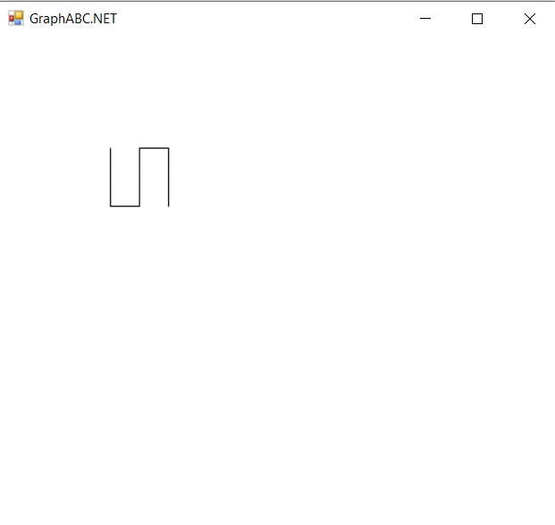

Рисунок 2.1 – вывод одного из вариантов графика на экран

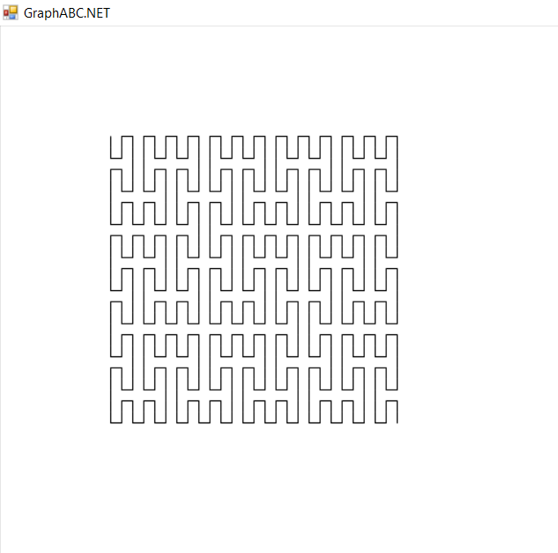

Рисунок 2 – вывод одного из вариантов графика на экран

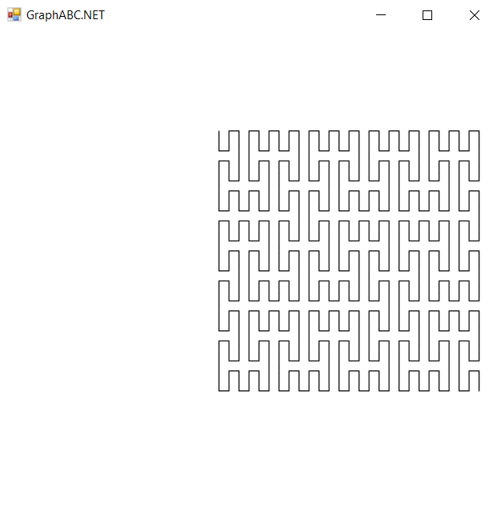Рисунок 2.3 – вывод одного из вариантов графика на экран

1. **Вывод**

В ходе работы мы освоили принципы работы в графическом режиме; получили базовые навыки взаимодействия с графическими примитивами.

Для создания алгоритмических схем было изучено правильное построение письменного алгоритма для достижения верного решения задачи, а также и само построение схем в программе «draw.io».

В конечном итоге при помощи полученных знаний и исправленных ошибок у нас получилось добиться поставленной цели – решить задачу при помощи кода с условиями и циклами, а также узнать о языке программирования Pascal новые знания.